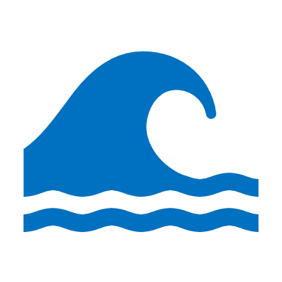
ZEMĚPIS 6
ŘEKY A VODNÍ NÁDRŽE 40 bodů

- Na mapě Evropy vyhledej následující řeky a připiš k nim, do kterého moře se vlévají:
10b
ŘEKA: Dunaj, , Ebro, Labe, Loira, Odra, Rýn, Seina, Tajo, Temže, Visla
Černé moře
Baltské moře
Severní moře
Atlantský oceán
Středozemní moře

- Na mapě ČR vyhledej řeky Labe a Vltavu . Vyhledej jejich přítoky a rozhodni, jestli s jedná o pravý přítok nebo levý přítok (od každého 2, celkem 8): 8b
Řeka | Pravý přítok | Levý přítok
Labe
Vltava

- Pracuj s atlasem a urči, ve kterých světadílech tečou uvedené řeky: 10b
Amazonka |  | Murray
Huang He |  | Indus
Nil |  | Mississippi
Ob |  | Paraná
Volha |  | Kongo

4.S pomocí atlasu vyhledej uvedená jezera a napiš světadíl, v němž leží: 6b
Bajkal |  | Viktoriino jezero
Tanganika |  | Čadské jezero
Kaspické moře |  | Titicaca

5.Jedno jezero si vyber a vyhledej o něm několik informací : 6 bodů

